УТВЕРЖДЕНО
RU.48957919.501410-01 И2-ЛУ

СИСТЕМА ЗАЩИТЫ ИНФОРМАЦИИ

ОТ НЕСАНКЦИОНИРОВАННОГО ДОСТУПА
Dallas Lock 8.0

Инструкция по использованию сервера лицензий



RU.48957919.501410-01 И2

Листов 26

2015
Содержание
1. ОБЩИЕ СВЕДЕНИЯ О СЕРВЕРЕ ЛИЦЕНЗИЙ 3
1.1. Общие сведения и назначение 3
1.2. Системные требования 3
2. УСТАНОВКА И УДАЛЕНИЕ СЕРВЕРА ЛИЦЕНЗИЙ 5
2.1. Установка Сервера лицензий 5
2.2. Настройка ключей доступа сервера лицензий 7
2.3. Удаление Сервера лицензий 9
3. СЕРВЕР ЛИЦЕНЗИЙ 11
3.1. Состав сервера лицензий 11
3.2. Особенности работы сервера лицензий 11
3.3. Лицензирование 13
3.4. Консоль сервера лицензий. Состояние сервера лицензий 18
3.5. Консоль сервера лицензий. Журналы сервера лицензий 22

ОБЩИЕ СВЕДЕНИЯ О СЕРВЕРЕ ЛИЦЕНЗИЙ

Общие сведения и назначение
Программный модуль «Сервер лицензий Dallas Lock 8.0» (далее по тексту – «сервер лицензий») – специализированное серверное приложение, позволяющее централизовать и упростить управление лицензиями на терминальные подключения и на клиентов в нескольких доменах безопасности.
Сервер лицензий выполнен в виде отдельного приложения и актуален для средних и больших развертываний СЗИ НСД Dallas Lock 8.0 (далее – «СЗИ НСД» или «DL»). Поставляется на оптическом носителе вместе с СЗИ НСД, возможность использования определяется договором поставки.
Сервер лицензий позволяет упростить конфигурирование информационной системы (ИС), защищенной СЗИ НСД за счет того, что:
- появляется возможность в качестве сервера безопасности (СБ) или терминального сервера использовать виртуальные машины под управлением гипервизора Hyper-V (поскольку данный гипервизор не поддерживает проброс USB-устройств, можно вынести использование аппаратных ключей на физическую машину с установленным сервером лицензий)
- исчезает необходимость установки дополнительных драйверов для поддержки аппаратных ключей на СБ или терминальный сервер
- исчезает необходимость приобретения и использования нескольких аппаратных ключей, если используется несколько СБ и терминальных серверов
- реализуется механизм механизм динамического распределения ограничений на терминальные подключения, что позволяет балансировать нагрузку на сервера, исходя из потребностей текущей конфигурации информационной сети
- реализовано гибкое перераспределение лицензий на централизованное управление для нескольких СБ, как устанавливаемых отдельно (один СБ – один домен безопасности), так и устанавливаемых в одном домене безопасности в качестве дублирующих друг друга (репликация СБ)
Приобретение сервера лицензий является опциональным, т.е. могут быть сохранены уже существующие способы управления лицензиями:
- аппаратный ключ, подключаемый к СБ, содержащий максимальное количество подключаемых DL-клиентов
- аппаратный ключ, подключаемый к терминальному серверу, содержащий максимальное разрешенное количество терминальных подключений
Поэтому после развертывания сервера лицензий, даже если его функциональность становится недоступной (например, выход оборудования из строя), всегда остается альтернативный вариант лицензирования с использованием только ключей, приобретенных вместе с сервером лицензий. Следует понимать, что альтернативный вариант без участия сервера лицензий лишен ряда преимуществ, обозначенных выше.

Системные требования
Сервер лицензий предназначен для использования на технических средствах (ТС), таких как: персональные компьютеры, портативные и мобильные компьютеры (ноутбуки и планшетные ПК), сервера (файловые, контроллеры домена и терминального доступа).
Минимальная и оптимальная конфигурация ТС определяется требованиями операционной системы.
Для размещения файлов сервера лицензий и его работы требуется не менее 40 МБ пространства на системном разделе жесткого диска.
Сервер лицензий предназначен для работы на ТС с установленным Dallas Lock 8.0 и работающих под управлением следующих ОС:
- Windows XP (SP 3) (Professional, Home, Starter);
- Windows Server 2003 (R2) (SP 2) (Web, Standard, Enterprise, Datacenter);
- Windows Vista (SP 2) (Ultimate, Enterprise, Business, Home Premium, Home Basic, Starter);
- Windows Server 2008 (SP 2) (Standard, Enterprise, Datacenter, Web Server 2008, Storage Server 2008);
- Windows 7 (SP 1) (Ultimate, Enterprise, Professional, Home Premium, Home Basic, Starter);
- Windows Server 2008 R2 (SP 1) (Foundation, Standard, Web, Enterprise, Datacenter);
- Windows 8 (Core, Pro, Enterprise);
- Windows Server 2012 (Foundation, Essentials, Standard, Datacenter);
- Windows 8.1 (Core, Pro, Enterprise);
- Windows Server 2012 (R2) (Foundation, Essentials, Standard, Datacenter);
- Windows 10 (Home, Pro, Enterprise, Education).

УСТАНОВКА И УДАЛЕНИЕ СЕРВЕРА ЛИЦЕНЗИЙ

Установка Сервера лицензий
    - Для установки сервера лицензий необходимо выполнение ряда условий:
- Текущий пользователь должен быть локальным администратором операционной системы Windows, т. е. выполнять роль администратора информационной безопасности (далее – «администратор информационной безопасности» или «АИБ»).
- Для корректной работы сервера лицензий должен быть установлен
драйвер для используемого лицензионного аппаратного ключа (USB-ключ Aladdin eToken Pro/Java или USB-ключ Рутокен).
- Аппаратный ключ должен быть подключен к компьютеру, на который установлен сервер лицензий, постоянно. В аппаратном ключе хранятся следующие лицензии:
- количество лицензий на централизованное управление – число, определяющее максимальное число клиентов, которыми могут управлять СБ. С помощью сервера лицензий АИБ может изменить максимальное число лицензий на централизованное управление, выделенное тому или иному СБ – перераспределить в информационной системе так называемые «квоты» на централизованное управление. Сервер лицензий не различает квоты, выделенные СБ, выполняющим функцию репликации и без таковой;
- количество серверов безопасности – максимальное число СБ, между которыми распределяются лицензии на централизованное управление;
- количество лицензий на терминальные подключения – число, которое определяет суммарное допустимое число используемых в один момент времени терминальных подключений к терминальным серверам;
- количество терминальных серверов – максимальное число терминальных серверов, к которым осуществляются терминальные подключения.
    - Установка Сервера лицензий
Чтобы установить сервер лицензий необходимо запустить установочный файл DL80.LicServer.msi, следовать инструкциям установщика (Рис. 1) и дождаться завершения установки. Сервер лицензий всегда по умолчанию устанавливается в папку C:\DLLOCK80\DlSecServer. Успешная установка завершится соответствующим сообщением установщика (Рис. 2).
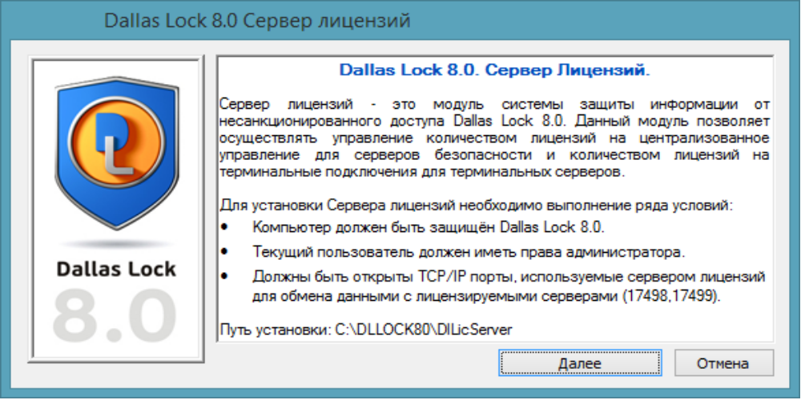
Рис. 1. Окно приглашения к установке
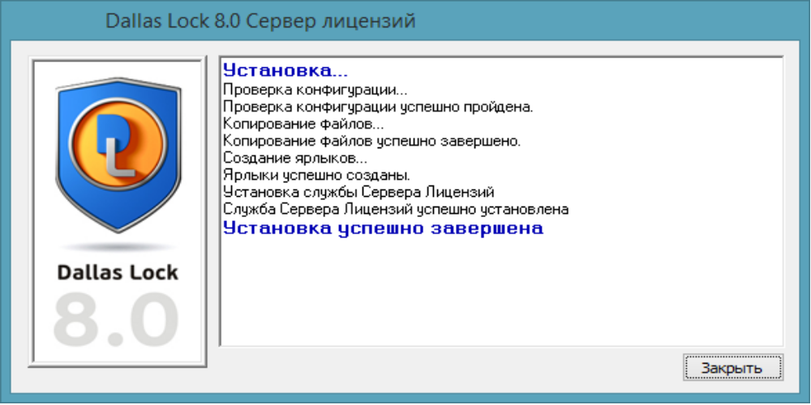
Рис. 2. Состояние установки
Сразу же после установки сервер лицензий готов к работе. Перезагрузки компьютера не требуется. Установщик сервера лицензий (Рис. 3) создает в меню «Пуск» ярлык для запуска консоли сервера лицензий (КСЛ)
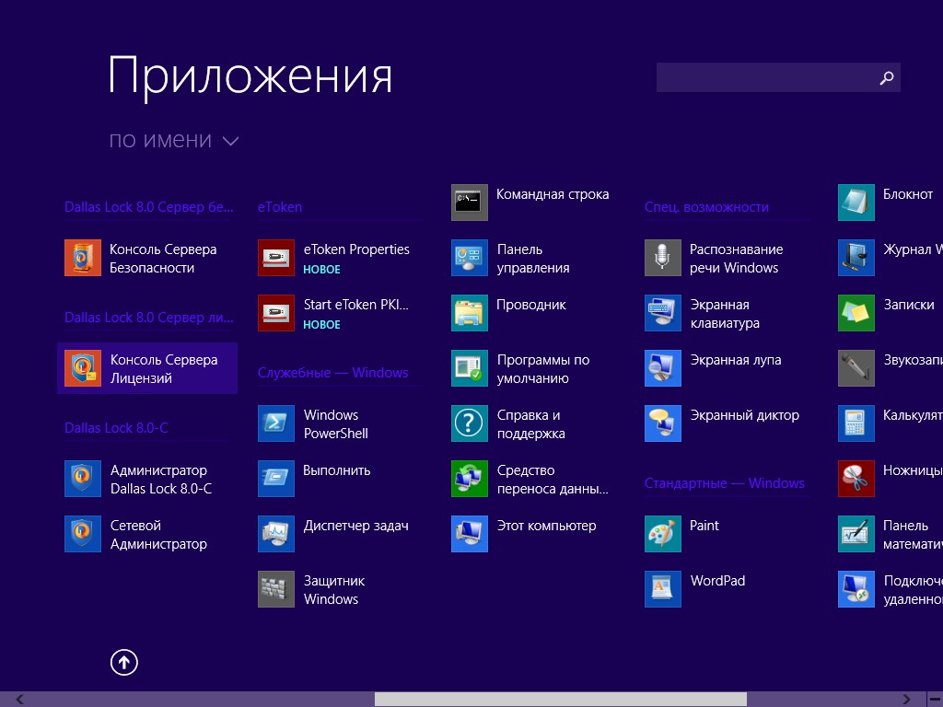
Рис. 3. Ярлык консоли сервера лицензий в меню «Пуск» операционной системы

Настройка ключей доступа к серверу лицензий
В главном меню КСЛ предусмотрена возможность назначения ключей доступа для терминальных серверов и серверов безопасности (по умолчанию данные ключи не заданы и не являются обязательными).
Ключи доступа необходимы для защиты сервера лицензий от несанкционированного взятия свободных ключей.
Для того чтобы назначить ключ доступа необходимо выполнить следующие действия:
- В главном меню КСЛ выбрать пункт «Ключи доступа» (Рис. 4).
- Выбрать один из двух вариантов «Ключ для терминальных серверов…» или «Ключ для серверов безопасности…» (Рис. 4).
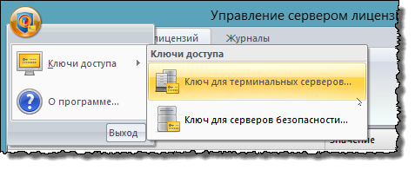
Рис. 4. Настройка Сервера лицензий. Ключи доступа
- В открывшемся окне задать ключ доступа и подтвердить его (Рис. 5).
- В открывшемся окне подтверждения нажать кнопку «ОК» (Рис. 5).
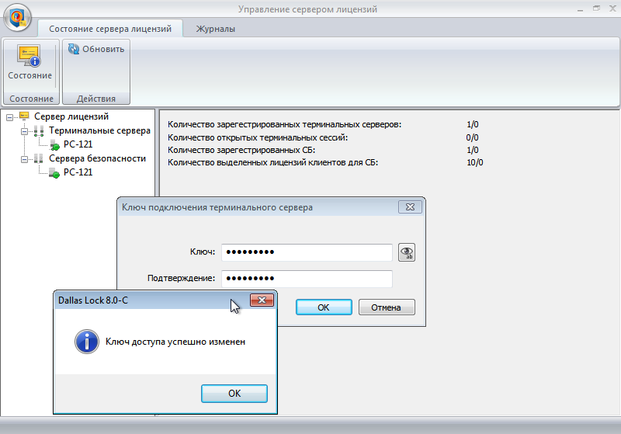
Рис. 5. Настройка сервера лицензий. Изменение ключа доступа
После назначения ключей доступа подключить СБ или терминальный сервер к серверу лицензий можно будет только после ввода правильного ключа доступа.
Помимо ключа доступа на стороне терминального сервера или СБ необходимо правильно указать имя (или IP-адрес) сервера лицензий.
Порядок действий для терминального сервера (Рис. 6):
- В главном меню оболочки администратора СЗИ НСД (на стороне терминального сервера) необходимо выбрать пункт «Параметры сервера лицензий» - «Для лицензирования терминальных сессий…».
- В открывшемся окне выбрать пункт «Использовать сервер лицензий».
- Ввести имя (или IP-адрес) сервера лицензий и ключ доступа.
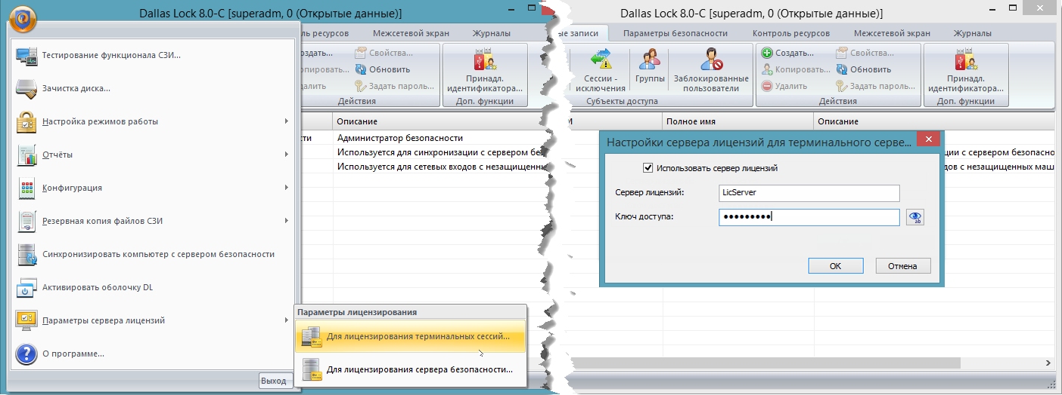
Рис. 6. Ввод ключа доступа для терминального сервера
Порядок действий для СБ (Рис. 7):
- В главном меню оболочки администратора СЗИ НСД (на стороне СБ) необходимо выбрать пункт «Параметры сервера лицензий» - «Для лицензирования сервера безопасности…».
- В открывшемся окне выбрать пункт «Использовать сервер лицензий».
- Ввести имя или IP-адрес сервера лицензий, ключ доступа и квоту в поле «Количество лицензий».
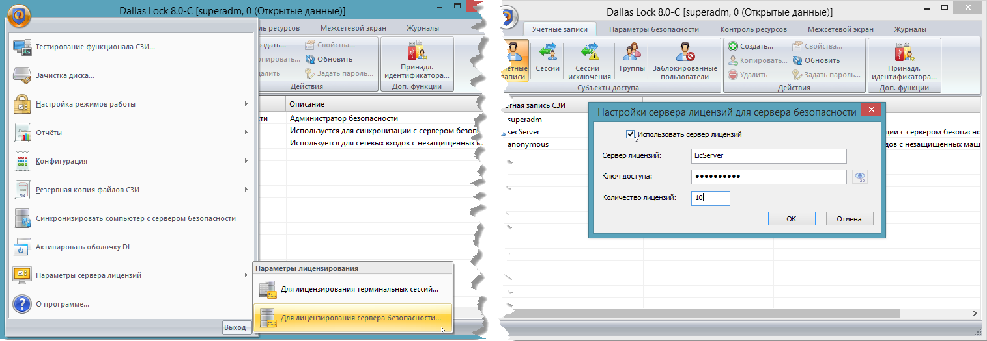
Рис. 7. Параметры сервера лицензий для СБ (оболочка администратора СЗИ НСД)

Удаление сервера лицензий
Удаление сервера лицензий производится с помощью «Мастера установок». В разных операционных системах запуск «Мастера установок» может осуществляться по-разному.
В ОС Windows необходимо нажать кнопку «Пуск» перейти в «Панель управления» и открыть утилиту «Программы и компоненты». В появившемся окне из списка выбрать программу «Dallas Lock 8.0 Сервер лицензий», выбрать действие «Удалить» и подтвердить удаление (Рис. 8).
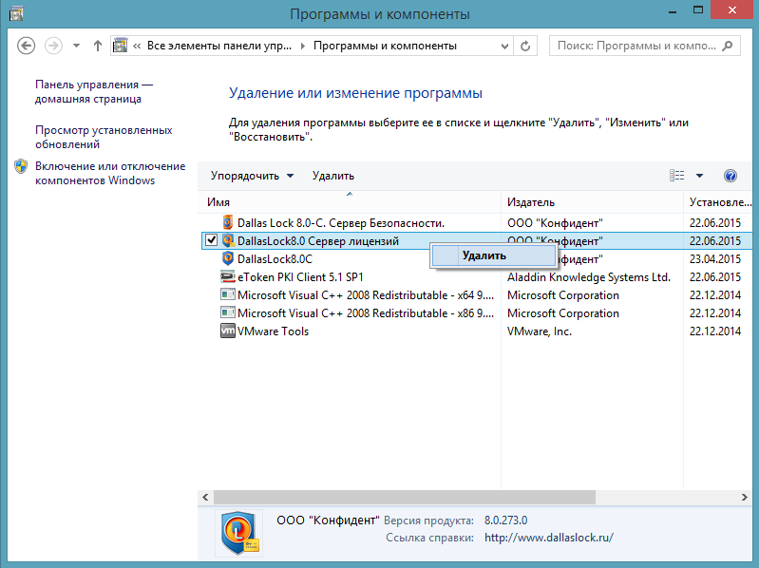
Рис. 8. Удаление сервера лицензий
После удаления сервера лицензий перезагрузки компьютера не требуется.

РАБОТА СЕРВЕРА ЛИЦЕНЗИЙ

Состав сервера лицензий
Служба сервера лицензий – компонент, реализованный в виде службы Windows, который работает из-под системной учётной записи и запускается одновременно с компьютером. Отвечает за работу с аппаратными ключами, прием сообщений от серверов, контроль числа лицензий.
Консоль сервера лицензий – компонент, отвечающий за оперативный мониторинг состояния службы и лицензий, управление службой сервера лицензий.

Особенности работы сервера лицензий
    - При установке СБ, АИБ указывает либо сетевое имя (DNS-имя, NetBIOS-имя), либо IP-адрес сервера лицензий, с которого получает ответ на запрос выбранного администратором числа запрашиваемых лицензий. Суммарная квота по всем СБ не может превышать максимального числа лицензий на централизованное управление. При отсутствии свободных лицензий установка СБ будет выполнена, однако запуск службы СБ будет невозможен.
    - Если СБ использует сервер лицензий, АИБ должен задать квоту – число лицензий на централизованное управление, которое будет вычитать из общего числа лицензий данного типа на сервере лицензий. При запуске службы СБ квота будет автоматически запрашиваться у сервера лицензий. При остановке службы СБ данная квота будет возвращаться на сервер лицензий.
    - Ввод клиента DL в домен безопасности возможен только при условии, что квота, полученная СБ, не выдана ранее введенным клиентам.
    - Для сервера лицензий в аппаратном ключе прописывается не число клиентов, а число лицензий на централизованное управление. Поэтому если имеется конфигурация из N клиентов с M реплицированными серверами, потребуется M*N лицензий на централизованное управление в аппаратном ключе (ключей может быть несколько, значения с нескольких ключей будут суммированы на сервере лицензий). Соответственно, чем больше реплицированных серверов, тем быстрее расходуются лицензии на управление, тем меньше клиентов можно ввести в домен безопасности. Если же сервер лицензии не используется для обеспечения описанной выше или аналогичной конфигурации, потребуется M аппаратных ключей, на каждом из которых прописано N лицензий на централизованное управление: один ключ на один сервер безопасности.
    - Следует обратить внимание, что после установки сервера лицензий, компьютер, на который осуществлялась установка, автоматически становится терминальным сервером под управлением данного сервера лицензий и использует лицензии на терминальные подключения наравне с остальными терминальными серверами. Прекратить обслуживание такого терминального сервера нельзя.
    - Лицензии на терминальные подключения с сервера лицензий забираются динамически (в момент попытки создания нового терминального подключения) теми компьютерами, на которых АИБ в оболочке администратора Dallas Lock указал, что компьютер будет использовать для лицензирования терминальных подключений сервер лицензий.
    - На терминальном сервере возможен запуск любого количества терминальных подключений, при этом в ИС суммарно в один момент времени не может быть создано количество терминальных подключений больше, чем указано в аппаратном ключе, подключенном на сервере лицензий.
    - В момент обращения за лицензией на новое терминальное подключение, сервер лицензий проверяет текущее суммарное количество лицензий, используемых в ИС. Суммарное количество не может превышать количество лицензий на терминальные подключения, указанное в аппаратном ключе.
    - Для изменения количества лицензий необходимо воспользоваться одним из вариантов:
- приобрести и подключить к компьютеру с установленным сервером лицензий новый аппаратный ключ, содержащий необходимое количество лицензий. Освободившийся аппаратный ключ должен быть возвращен ООО «Конфидент».
- приобрести и подключить к компьютеру с установленным сервером лицензий дополнительный аппаратный ключ, содержащий необходимое дополнительное количество лицензий.
    - При подключении к компьютеру с установленным сервером лицензий нескольких аппаратных ключей – сервер лицензий суммирует лицензии со всех подключенных аппаратных ключей, в том числе старых аппаратных ключей, выпущенных ООО «Конфидент» до разработки сервера лицензий. При использовании сервера лицензий использование старых аппаратных ключей на компьютерах, кроме компьютера с сервером лицензий, не рекомендуется.
    - Допустимое число терминальных подключений на старых ключах складывается с количеством терминальных подключений ключей, поставляемых вместе с сервером лицензий.
Количество подключаемых DL-клиентов из старых ключей сервер лицензий складывает с максимальным числом лицензий на централизованное управление в новом ключе.
    - В интерфейсе сервера лицензий отображается список имеющихся лицензий, с индикацией:
- какие лицензии используются;
- какие лицензии являются свободными;
- сетевое имя (DNS-имя) компьютеров, использующих лицензии.
    - Для хранения информации о лицензиях используется аппаратный ключ. Информация, хранящаяся в ключе, приведена в таблице 1.
Таблица 1.
№ | Тип информации | Тип лицензии
1 | Максимальное число терминальных подключений (на всех терминальных серверах) | Лицензии на терминальные подключения (ЛТП)
2 | Максимальное число лицензий на централизованное управление (на всех СБ в один момент времени) | Лицензии на централизованное управление для СБ (ЛЦУ)
3 | Максимальное количество серверов безопасности
4 | Максимальное количество терминальных серверов
Предусмотрена возможность «горячего» подключения новых аппаратных ключей.
Просмотр информации, хранящейся на аппаратном ключе, возможен с помощью специальной утилиты DlTokenRead.exe, поставляемой на оптическом носителе
вместе с СЗИ НСД.

Лицензирование
Сервер лицензий позволяет упростить процесс управления лицензиями в пределах организации. Сервер лицензий:
- контролирует число использованных лицензий на СБ;
- контролирует суммарное число используемых в один момент времени терминальных подключений;
- осуществляет мониторинг используемых лицензий (какой компьютер, какую лицензию использует);
- назначает квоты подключаемых DL-клиентов к СБ (возможность перераспределения максимально разрешенного количества DL-клиентов);
- позволяет облегчить процедуру реплицирования.
    - Лицензирование терминальных подключений
По умолчанию DL-клиент ограничивает количество терминальных подключений двумя подключениями. Чтобы увеличить число доступных терминальных подключений на защищённом СЗИ НСД компьютере, требуется приобрести аппаратный ключ с необходимым числом ЛТП.
Пользователям СЗИ НСД доступны следующие возможности:
- подключение аппаратного ключа с количеством разрешенных ЛТП непосредственно к используемой рабочей станции, выполняющей роль терминального сервера;
- параметры сервера лицензий указываются в оболочке администратора в главном меню (вариант, доступный при использовании сервера лицензий).
Кроме того в оболочке администратора СЗИ НСД реализовано:
- Пункт «О программе» главного меню оболочки администратора СЗИ НСД. Возможность просмотра информации: число доступных терминальных сессий (Рис. 9), используется ли сервер лицензий (Рис. 10).
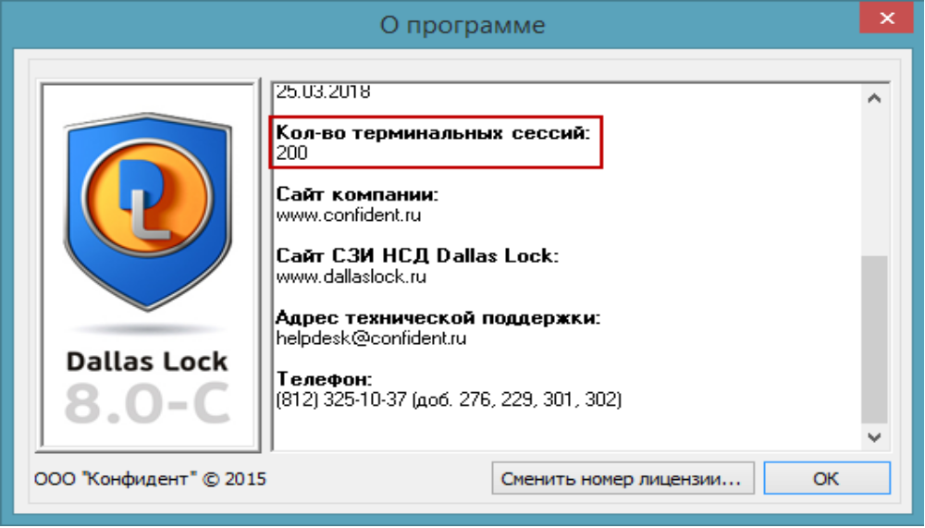
Рис. 9. Количество доступных терминальных сессий
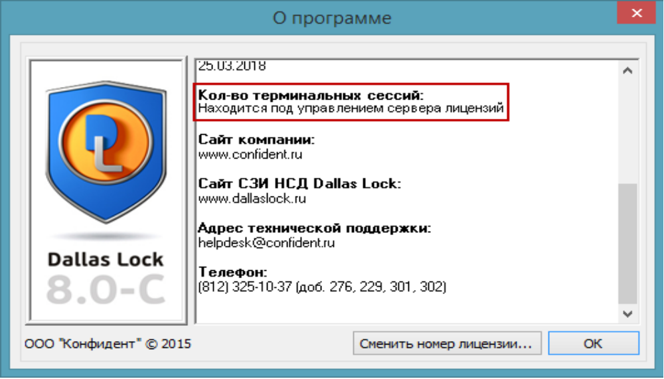
Рис. 10. Отображение информации об использовании сервера лицензий
- Пункт «Параметры сервера лицензий» главного меню оболочки администратора СЗИ НСД. Возможность подключить / отключить сервер лицензий от учета терминальных сессий, настроить параметры сервера лицензий (либо сетевое имя (DNS-имя, NetBIOS-имя), либо IP-адрес сервера лицензий). При подключении сервера лицензий необходимо указать правильный ключ доступа (см. Рис. 6).
Если терминальный сервер (или ферма терминальных серверов) использует сервер лицензий, число доступных терминальных подключений на определенном компьютере становится условно неограниченным. Общее количество терминальных подключений в ИС ограничивается соответствующем ограничением сконфигурированного сервера лицензий. Общее количество терминальных подключений в ИС ограничивается записью в аппаратном ключе, подключенному к серверу лицензий.
      - Работа терминального сервера
Стандартным сценарием работы в связке «терминальный сервер – сервер лицензий» является следующая последовательность действий:
- при детектировании события попытки начала нового терминального подключения, терминальный сервер отправляет на сервер лицензий запрос;
- сервер лицензий получает запрос и проверяет, не превышает ли общее число терминальных подключений допустимого значения, после чего возвращает на терминальный сервер ответ;
- при создании терминального подключения, если у сервера лицензий есть свободные лицензии на терминальные подключения, сервер лицензий разрешает терминальное подключение путем выдачи терминальному серверу одной лицензии данного типа;
- при завершении подключения лицензия на терминальное подключения возвращается серверу лицензий;
- при выключении терминальный сервер отправляет на сервер лицензий запрос, чтобы сервер лицензий мог освободить занятые терминальным сервером подключения.
    - Лицензирование серверов безопасности
Пользователям СЗИ НСД доступны следующие возможности:
- локальное управление лицензиями на централизованное управление через физически подключенный к СБ аппаратный ключ;
- централизованное управление лицензиями при помощи сервера лицензий.
При установке СБ в инсталляторе нужно указать имя или IP-адрес сервера лицензий, ключ доступа сервера лицензий, квоту лицензий на централизованное управление (Рис. 11). В случае, если сервер лицензий был указан в настройках оболочки администратора DL, то установщик СБ пропишет нужные настройки автоматически. В случае, если СБ уже установлен, необходимо выполнить настройки для сервера лицензий на вкладке «Состояние» консоли СБ (Рис. 14).
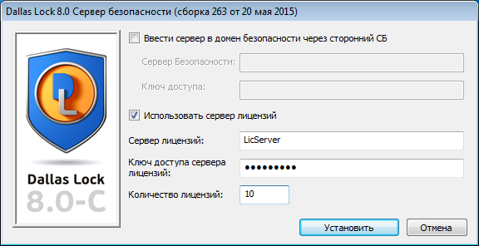
Рис. 11. Установка СБ. Ввод информации о сервере лицензий
При этом данные параметры будут сохранены в локальной конфигурации СЗИ НСД. Максимальное число лицензий на централизованное управление (на всех СБ в один момент времени) хранится в аппаратном ключе. Значения выданных квот не записываются в аппаратный ключ, а хранятся на сервере лицензий.
В момент запуска службы СБ данные, сохраненные в локальной конфигурации, (ключ доступа, квота) отправляются на сервер лицензий.
Если при запуске службы сервер лицензии недоступен или он доступен, но отказывает в выдаче запрошенного числа лицензий на централизованное управление, администратор будет проинформирован соответствующим сообщением (Рис. 12Рис. 12. Ошибка при запуске СБ) и служба не будет запущена. В журнал будет добавлена запись. В этом случае можно либо изменить квоту, либо удалить информацию о сервере лицензий, переведя сервер на локальную схему лицензирования через физически подключенный аппаратный ключ (в главном меню оболочки администратора СЗИ НСД выбрать пункт «Параметры сервера лицензий» - «Для лицензирования сервера безопасности…», ввести имя (или IP-адрес) сервера лицензий, ключ доступа и либо изменить квоту в поле «Количество лицензий», либо снять выбор с пункта «Использовать сервер лицензий» (см. Рис. 7)).
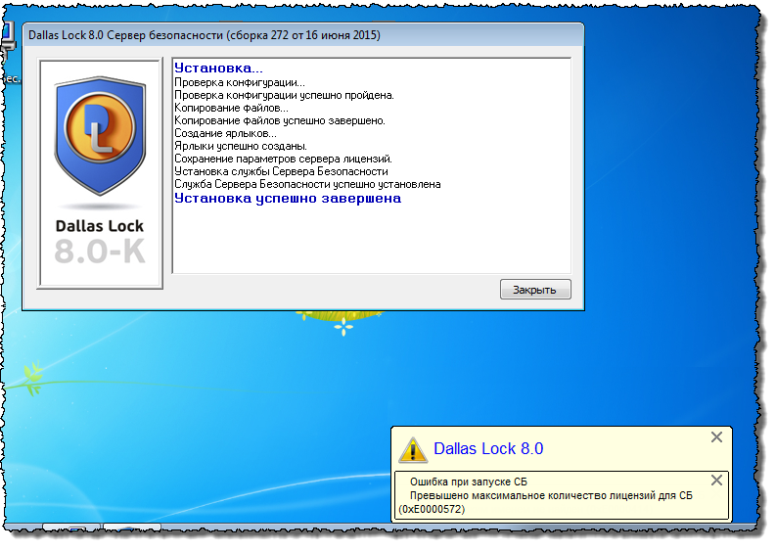
Рис. 12. Ошибка при запуске СБ
В случае успеха сервер лицензий добавит СБ в список лицензируемых серверов, добавит запись в журнал, уменьшит число свободных лицензий на централизованное управление.
После того, как СБ введён под управление сервера лицензий, он будет отображать на вкладке «Состояние» в консоли СБ предельное число клиентов, соответствующее квоте, выданной данному серверу (Рис. 13).
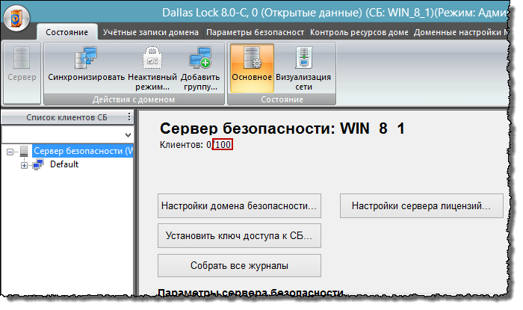
Рис. 13. СБ. Вкладка «Состояние». Квота СБ.
Имеется возможность изменить квоту, сменить сервер лицензий, выйти из под управления сервера лицензий и вернуться к локальному управлению лицензиями. Для этого в консоли СБ на вкладке «Состояние» необходимо нажать кнопку «Настройки сервера лицензий…» и внести необходимые изменения (Рис. 14).
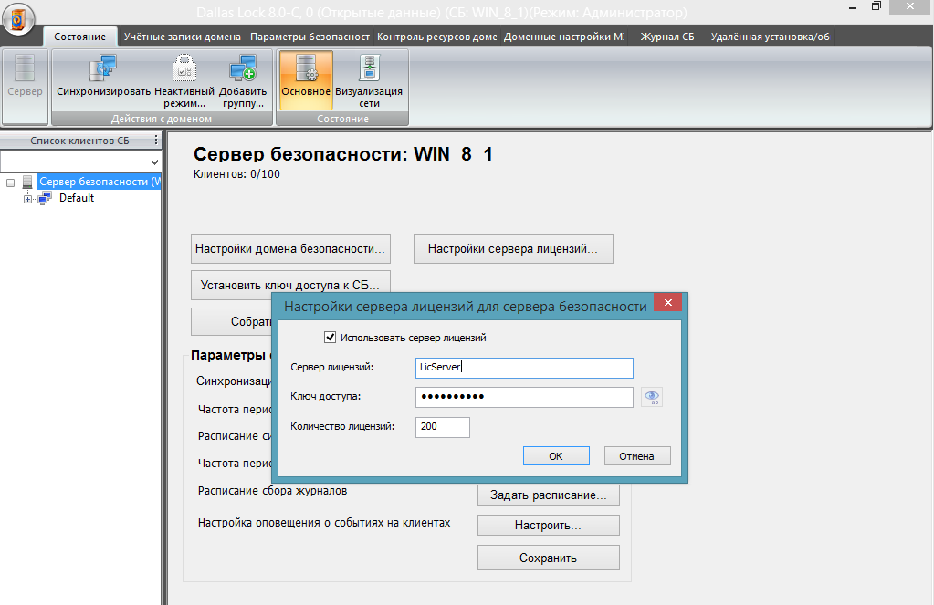
Рис. 14. СБ. Вкладка «Состояние». Настройка сервера лицензий
При подключении DL-клиентов к СБ (при введении DL-клиента в домен безопасности) на СБ происходит проверка, не было ли достигнуто предельно допустимое число клиентов, которыми может управлять данный сервер. Если фиксируется превышение данного числа, подключение DL-клиента к СБ будет заблокировано, а пользователю выведено соответствующее сообщение.
Лицензирование реплицированных СБ ничем не отличается от СБ без выполнения функции репликации.

Консоль сервера лицензий. Состояние сервера лицензий
Задачи консоли сервера лицензий:
- возможность конфигурирования сервера лицензий:
- задание ключа доступа к серверу лицензий;
- просмотр списка зарегистрированных терминальных серверов, количества зарегистрированных терминальных серверов, максимального количества терминальных сессий и зарегистрированных терминальных серверов, а также количества открытых терминальных сессий. Возможность прекратить обслуживание терминального сервера.
- просмотр списка СБ, количества зарегистрированных СБ, максимального количества лицензий клиентов для СБ и зарегистрированных СБ, а также количества выделенных лицензий клиентов для СБ (выделенных квот). Возможность прекращения обслуживания СБ. Изменение квот для СБ.
- просмотр журналов сервера лицензий (с возможностью фильтрации, сортировки, группировки, архивирования, экспорта).
    - Информация о терминальных серверах и серверах безопасности
На вкладке «Состояние сервера лицензий» осуществляется просмотр следующей информации (Рис. 15):
- количество зарегистрированных терминальных серверов / СБ;
- количество открытых терминальных сессий / выделенных лицензий клиентов для СБ;
- максимальное количество зарегистрированных терминальных серверов / СБ;
- максимальное количество терминальных сессий / лицензий клиентов для СБ.
Для просмотра списка зарегистрированных серверов (терминальных и СБ) необходимо раскрыть дерево в рабочей области вкладки «Состояние сервера лицензий» (Рис. 15).
При выборе конкретного терминального сервера в списке, в правой части рабочей области будет отображена информация о данном терминальном сервере (Рис. 16):
- имя терминального сервера;
- количество открытых терминальных сессий;
- состояние терминального сервера.
При выборе конкретного СБ в списке, в правой части рабочей области будет отображена информация о данном СБ (Рис. 17):
- имя сервера безопасности;
- выделенная квота (количество выделенных лицензий клиентов);
- состояние сервера безопасности.

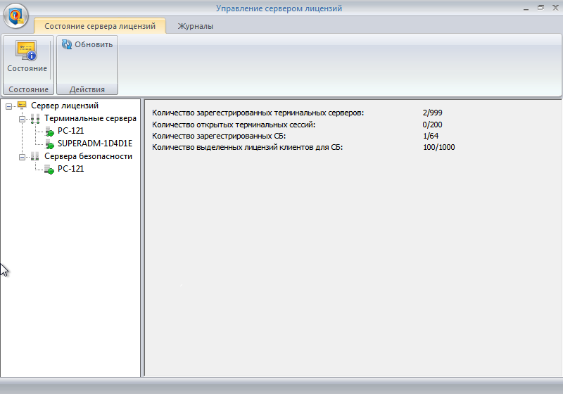
Рис. 15. Состояние сервера лицензий. Общая информация о зарегистрированных серверах
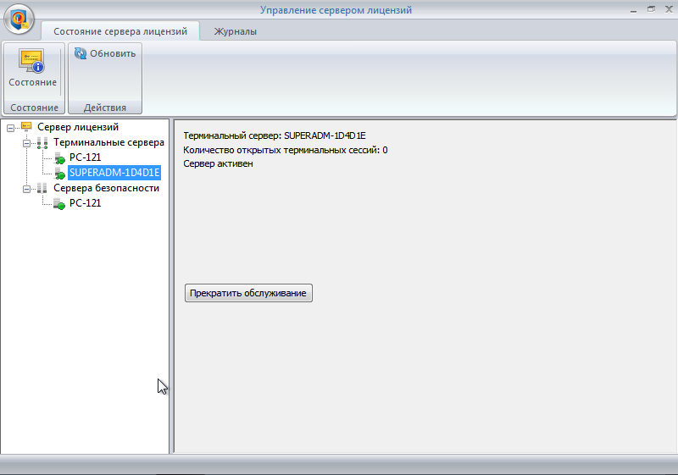
Рис. 16. Состояние сервера лицензий. Информация о терминальном сервере
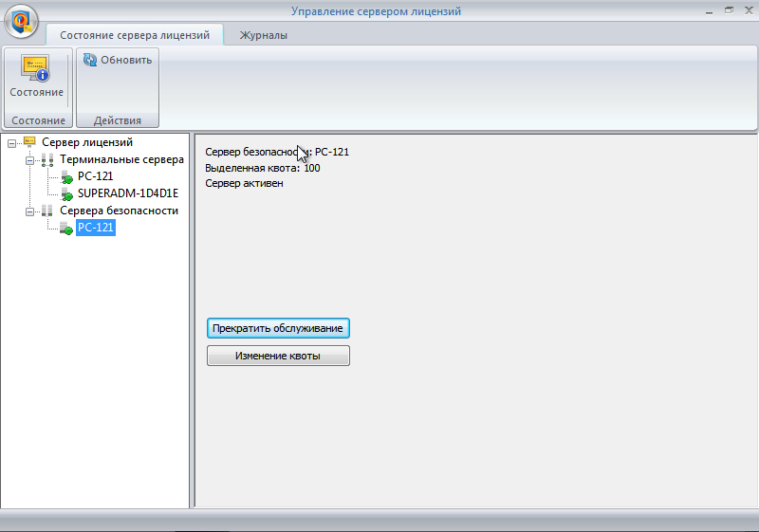
Рис. 17. Состояние сервера лицензий. Информация о сервере безопасности
    - Прекращение обслуживания терминального сервера / СБ
Прекращение обслуживания выбранного терминального сервера осуществляется по нажатию кнопки «Прекратить обслуживание» (Рис. 16), в этом случае занятые им лицензии возвращаются, а пользователю выводится соответствующее сообщение
(Рис. 18). Следует обратить внимание, что ТС, на котором установлен сервер лицензий, является терминальным сервером, обслуживание которого прекратить невозможно (соответствующая кнопка неактивна).
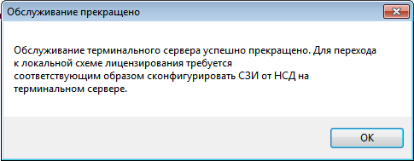
Рис. 18. Сообщение о прекращении обслуживания терминального сервера
Для того чтобы вернуть его под управление сервера лицензий необходимо выполнить следующие действия на стороне терминального сервера (см. Рис. 6):
- В главном меню оболочки администратора СЗИ НСД необходимо выбрать пункт «Параметры сервера лицензий» - «Для лицензирования терминальных сессий…».
- В открывшемся окне снять выбор с пункта «Использовать сервер лицензий».
- Нажать кнопку «ОК».
- В главном меню оболочки администратора СЗИ НСД необходимо выбрать пункт «Параметры сервера лицензий» - «Для лицензирования терминальных сессий…».
- В открывшемся окне выбрать пункт «Использовать сервер лицензий».
- Ввести имя (или IP-адрес) сервера лицензий и ключ доступа.
Прекращение обслуживания СБ осуществляется аналогичным образом, однако сообщение об окончании обслуживания пользователю не выводится.
Возврат СБ под управление сервера лицензий осуществляется следующим образом (Рис. 7):
- В главном меню оболочки администратора СЗИ НСД (на стороне СБ) необходимо выбрать пункт «Параметры сервера лицензий» - «Для лицензирования сервера безопасности…».
- В открывшемся окне выбрать пункт «Использовать сервер лицензий».
- Ввести имя или IP-адрес сервера лицензий, ключ доступа и квоту в поле «Количество лицензий».
- Нажать кнопку «ОК».
    - Изменение квоты для СБ
Изменение квоты для СБ осуществляется следующим образом (Рис. 19):
- Нажать кнопку «Изменение квоты».
- В открывшемся окне указать новое значение квоты.
- Нажать кнопку «ОК».
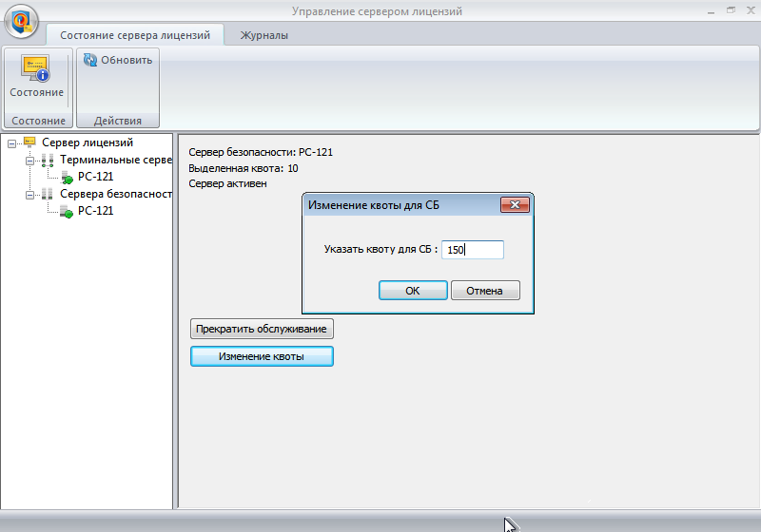
Рис. 19. Состояние сервера лицензий. Изменение квоты для СБ.

Консоль сервера лицензий. Журналы сервера лицензий
Для каждого из журналов реализована возможность фильтрации, группировки записей, а также архивирование и экспорт журнала (в текстовый формат, csv, html или xml). Данные функции реализованы аналогично подобным функциям
Dallas Lock 8.0 и подробно описаны в разделе 6.3. документа «Руководство по эксплуатации» RU.48957919.501410-01 92.
Сервером лицензий ведутся следующие журналы:
- Журнал терминальных подключений
В журнале терминальных подключений регистрируются запросы терминальных подключений, завершение терминальных подключений, с указанием имени терминального сервера, имени учетной записи, уровня конфиденциальности сессии, результата (Рис. 20). Для просмотра записи в отдельном окне необходимо дважды кликнуть по строке выбранной записи. Внутри открывшегося окна можно осуществлять последовательный переход между записями в журнале (кнопки  и ).
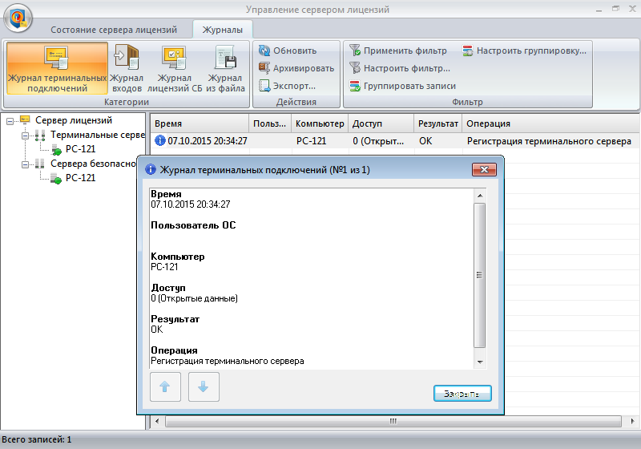
Рис. 20. Журнал терминальных подключений
- Журнал входов
В журнале входов учитывается время запуска / остановки службы сервера лицензий, с указанием пользователя, осуществившего операцию, результата (Рис. 21). Просмотр записей выполняется аналогично просмотру записей в журнале терминальных подключений.
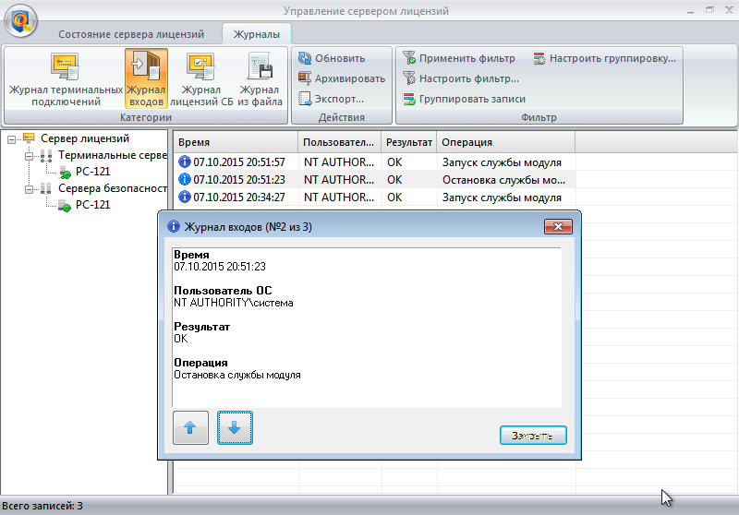
Рис. 21. Журнал входов
- Журнал лицензий СБ
В журнале лицензий СБ (Рис. 22) регистрируются запросы лицензий на СБ с указанием имени СБ, запрашиваемой квотой, результата. Просмотр записей выполняется аналогично просмотру записей в журнале терминальных подключений.
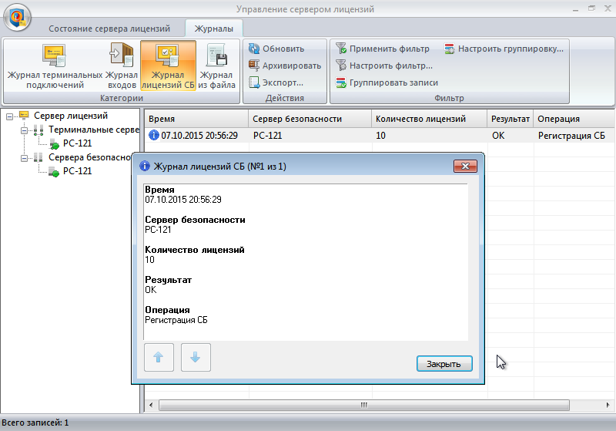
Рис. 22. Журнал запроса лицензий
- Журнал из файла
Категория «Журнал из файла» (Рис. 23) позволяет открыть сохраненный ранее (архивированный) журнал, экспортировать его, а также отфильтровать и сгруппировать его записи.
Для того чтобы открыть журнал необходимо нажать кнопку «Открыть журнал…» и в открывшемся окне выбрать файл журнала или задать путь и имя файла (Рис. 23).
Записи выбранного журнала будут отображены в окне категории «Журнал из файла» (Рис. 24).
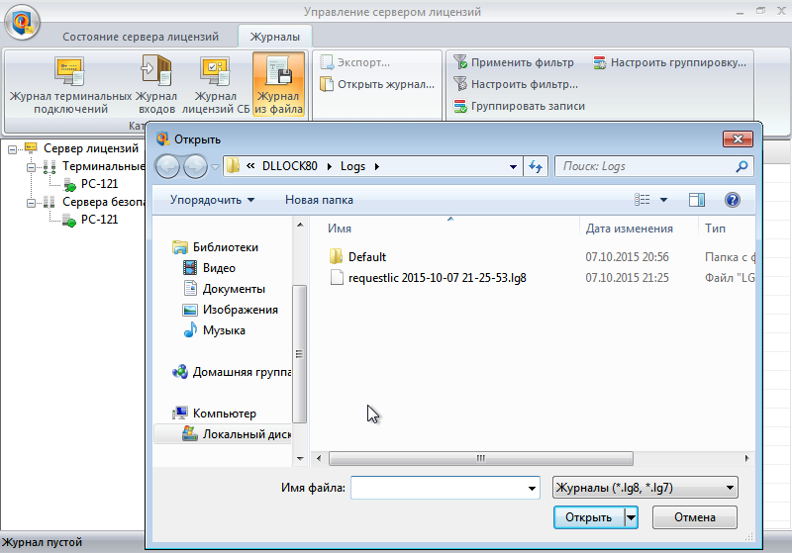
Рис. 23. Открытие журнала из файла
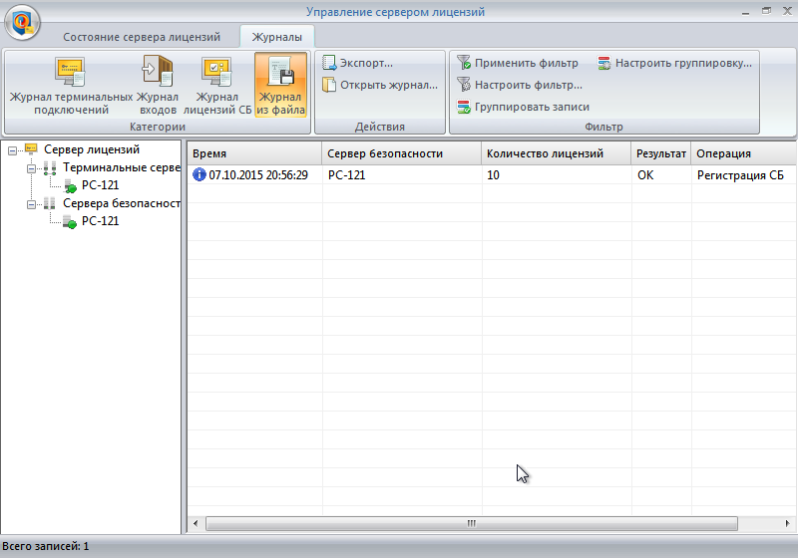
Рис. 24. Журнал, открытый из архивированного файла

Изменения
В таблице приведены сведения о последних изменениях данного документа, включая версию, дату, автора и краткое описание изменений.
Версия | Дата | Автор | Изменения
01 | 09.10.2015 | ООО «Конфидент» | Создание документа

